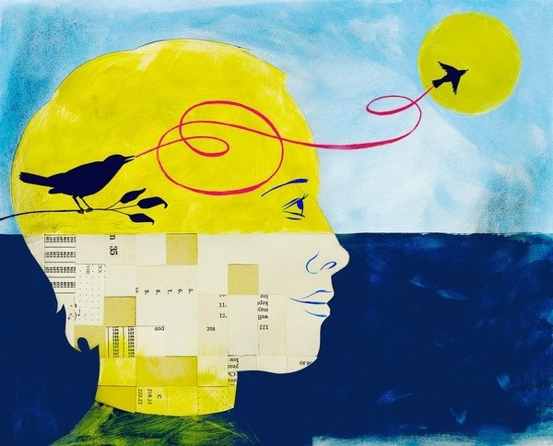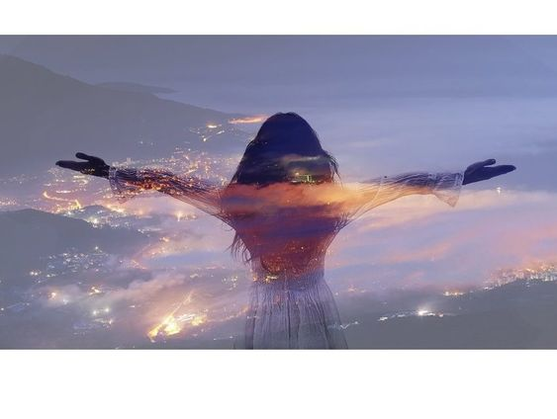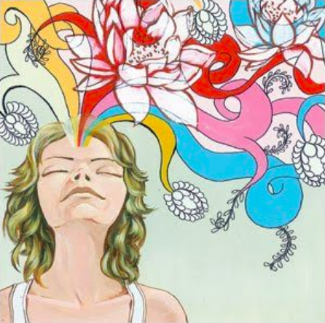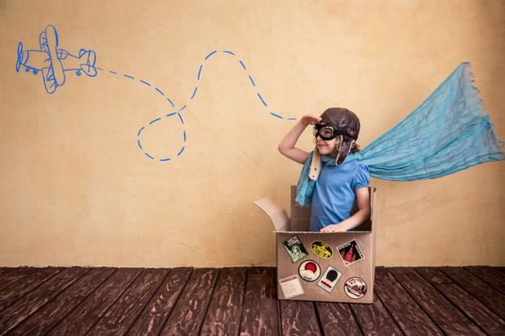

Consiste en imaginar situaciones que deseas vivir y proyectar al futuro para vivir mejor el presente

Visualización

La visualización consiste en experimentar, mediante la imaginación, cualquier situación que pudiera darse en la vida real. Se ha usado tradicionalmente en fobias, como recurso para llevar a cabo una exposición que no fuera viable hacer por no disponer del estímulo fóbico en sí.

La visualización es una técnica que se emplea en terapia psicológica para reducir el estrés y la ansiedad y lograr que el cuerpo y la mente entren en un estado profundo de relajación.

La visualización creativa es el proceso cognitivo de generar, a propósito, imágenes mentales visuales, con los ojos abiertos o cerrados,​ simulando o recreando la percepción visual,​ con el fin de mantener, inspeccionar y transformar esas imágenes,​ modificando en consecuencia, sus emociones o sentimientos asociados